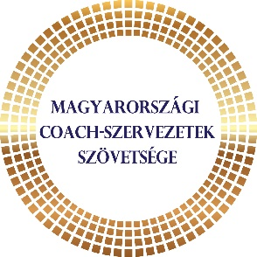

Az év Coaching Rendezvénye Díj 2023

Nevezési adatlap
- A rendezvényre vonatkozó adatok
A rendezvény címe: Szöveg beírásához kattintson vagy koppintson ide.
Időpontja: Szöveg beírásához kattintson vagy koppintson ide.
Helyszíne: Szöveg beírásához kattintson vagy koppintson ide.
A rendezvény szervezője: Szöveg beírásához kattintson vagy koppintson ide.

Alulírott, a rendezvényt szervező cég, szövetség, egyesület, magánszemély, előadó vagy résztvevő coach, ügyfél vagy szponzorként (megfelelő aláhúzandó) nevezem a fenti rendezvényt a Magyarországi Coach-szervezetek Szövetsége „Az év Coaching Rendezvénye Díj (2023)” díjára.

- Nevező adatai
Kapcsolattartó neve: Szöveg beírásához kattintson vagy koppintson ide.
Elérhetőség: Szöveg beírásához kattintson vagy koppintson ide.
Email: Szöveg beírásához kattintson vagy koppintson ide.
Telefonszám: Szöveg beírásához kattintson vagy koppintson ide.
Cégnév: Szöveg beírásához kattintson vagy koppintson ide.
Székhely: Szöveg beírásához kattintson vagy koppintson ide.
Adószám: Szöveg beírásához kattintson vagy koppintson ide.
Számlaküldési cím*: Szöveg beírásához kattintson vagy koppintson ide.

*Számlát utólag állítjuk ki, kérjük jelezze, mely email címre küldjük!

- A rendezvény személyes hangvételű bemutatása (5-10 mondatban) egy, a rendezvény szervezőjétől független coach vagy ügyfél által (névvel, elérhetőséggel):

Szöveg beírásához kattintson vagy koppintson ide.

Tájékoztatjuk, hogy a nevezési adatlapon feltüntetett információkat (kivéve elérhetőség és számlázási adatok), szövegeket a Magyarországi Coach-szervezetek Szövetsége a díj promóciós kampányához felhasználja. Az adatlap beadásával hozzájárul az adatlapon szereplő adatok, információk nyilvánosságra hozatalához (személyes adatok kivételével).

Kérjük, hogy az adatlapot nyomtatást követően aláírva, pdf formátumban legyen szíves visszaküldeni az coachszovetseg.titkar@gmail.com elektronikus levelezési címre!

Dátum: ………………………… | A nevező aláírása: ………………………

Magyarországi Coach-szervezetek Szövetsége Elnöksége

Budapest, 2023. október 15.

